 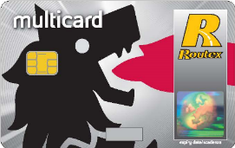 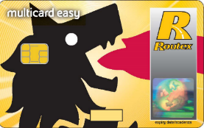 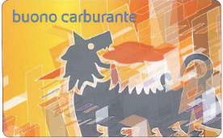

La convenzione 2016con **Eni R&M and C** prevede tre strumenti di acquisto carburante, senza utilizzo di contanti, sulle circa 4.500 eni station: le carte di pagamento multicard e multicard easy (con fatturazione valida ai fini del recupero IVA e pagamento dilazionato) ed i Buoni Carburante Elettronici (BCE). L’offerta **multicard** ha quota associativa di €2/anno/carta, sconto in fattura per rifornimenti in modalità **“servito”,** **ulteriore sconto di fine anno** secondo il ritirato complessivo, **i primi 6 mesi di attivazione gratuita** dei servizi web **i-**multi**cards.** L’offerta **multicard easy** garantiscelosconto in fattura sui carburanti per i rifornimenti effettuati in modalità Iperself di **€/lt. 0,010** rispetto al prezzo applicato alla pompa e quota associativa di €12/anno/carta**.** Per acquisti, minimo di 1.000€, di **BCE**, carte prepagate usa e getta, in tagli da 50-100-150 €, sono riservati sconti crescenti agli Associati.